**Победенский отдел**

**06.0.2023г.**

**Пушкинский час**

**«Он наш поэт, он наша слава!»**

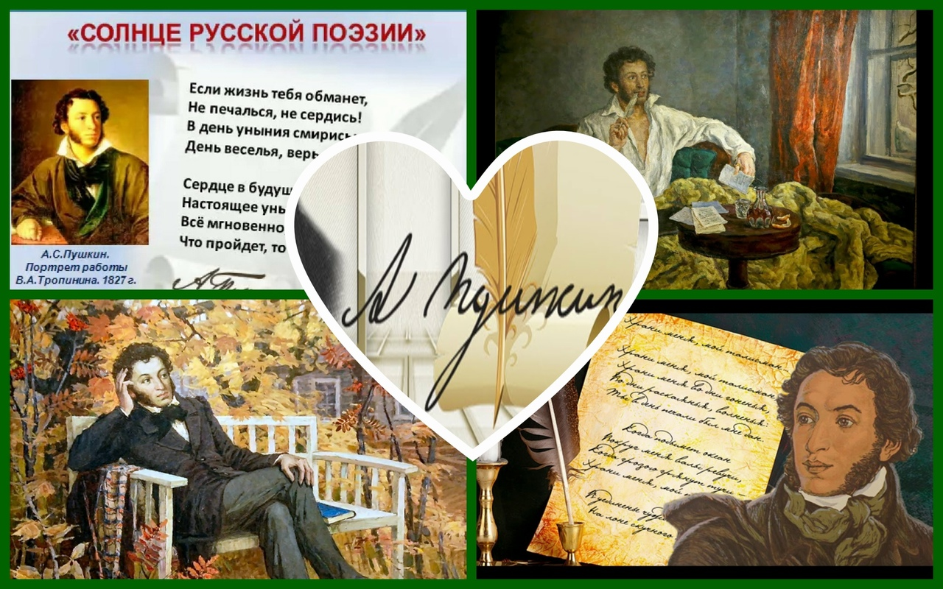

**Составил: ведущий библиотекарь Победенского отдела Конкина Н.Н.**

Ведущий. Сегодня не найдешь человека, которому незнакомо имя Александра Сергеевича Пушкина, великого русского поэта. Имя этого поэта стало олицетворением России. Александр Сергеевич Пушкин – это целая эпоха в русской литературе..

Он памятник воздвиг себе нерукотворный.

К нему не зарастет народная тропа.

За свою короткую жизнь А.С. Пушкин создал огромное количество литературных произведений, которые вошли в российскую и мировую литературу. Это не только стихи и поэмы, но и сказки. Мы знакомимся с ними еще в раннем детстве. Еще не умея читать, мы слушаем эти сказки, которые зачаровывают нас своей красотой. Его старенькая няня Арина Родионовна, простая русская крестьянка, часто перед сном нараспев при свете свечей рассказывала маленькому Саше сказки, которые он готов был слушать всю ночь. Арина Родионовна не была научена грамоте. Ее руки не привыкли к перу. Но к ней А.С. Пушкин испытывал особую привязанность. Она знала множество русских народных песен и сказок. А.С. Пушкин очень любил свою няню. Она завораживала его своими чудесными сказками, персонажи из которых он потом перенес в свои произведения.

Сказки А.С. Пушкина всегда с нами, в душе каждого из нас. Его сказки стали любимыми не только детьми всех возрастов, но и взрослыми. Многие фразы из его сказок стали крылатыми цитатами. В них проявляется его любовь не только к Родине, но и красоте ее природы.

А.С. Пушкин перенес в свои сказки чудесные и живые образы из природы. Это и золотая рыбка, и золотой петушок, и затейница белка, и царевна Лебедь…С раннего детства мы читаем эти сказки и учимся отличать добро от жестокости и зла.

Ведущий. Наша игровая программа будет посвящена сказкам А.С.Пушкина. Всего им написано 7 сказок. Сейчас я предлагаю выбрать из предложенных названий те, которые принадлежат перу А.С.Пушкина.

**1. Конкурс «Выбери сказку А.С.Пушкина»**

Ведущий. Как вы, уже знаете, сюжеты для сказок Пушкина дала его няня, Арина Родионовна. Давайте попробуем догадаться по конспективным записям, сделанным Александром Сергеевичем со слов няни, как эта сказка стала называться у Александра Сергеевича.

**2. Конкурс «Нянюшкины сказки».**

- «Некоторый царь задумал жениться, но не нашел по своему нраву никого. Подслушал он однажды разговор трех сестер. Старшая хвалилась, что государство одним зерном накормит, вторая, что одним куском сукна оденет, третья, что с первого года родит 33 сына. Царь женился на меньшой, и с первой ночи она понесла. Царь уехал воевать. Мачеха его, завидуя своей невестке, решилась ее погубить...» («Сказка о царе Салтане»).

- «Поп поехал искать работника. Навстречу ему Балда. Соглашается Балда идти в работники, платы требует только три щелчка в лоб попу. Поп радехонек, попадья говорит: «Каков будет щелк». Балда дюж и работящ, но срок уже близок, а поп начинает беспокоиться... Поп посылает Балду с чертей оброк собирать. Балда берет пеньку, смолу да дубину, садится у реки, ударил дубиною в воду, и в воде охнуло. «Кого я там зашиб? старого или малого?» И вылез старый — «Что тебе надо?» — «Оброк собираю». — «А вот внука я к тебе пришлю с переговорами». Сидит Балда да веревки плетет да смотрит. Бесенок выскочил. «Что ты, Балда?» — «Да вот стану море морщить, да вас чертей корчить...». («Сказка о попе и работнике его Балде»)

- «Царевна заблудилася в лесу. Находит дом пустой — убирает его. Двенадцать братьев приезжают. Ах, — говорят, — тут был кто-то — али мужчина, али женщина; коли мужчина, будь нам отец родной али брат названый; коли женщина, будь нам мать али сестра...»;

«...Мачеха ее приходит в лес под видом нищенки — собаки ходят на цепях и не подпускают ее. Она дарит царевне рубашку, которую та, надев, умирает. Братья хоронят ее в гробнице, натянутой золотыми цепями к двум соснам...» (Сказка о мёртвой царевне и семи богатырях).

**3.Конкурс «Герои сказок Пушкина»**

Я называю первую часть имени главного героя, а вы продолжаете его имя.

- Мёртвая …(царевна)

- Золотая … (рыбка)

- Золотой …( петушок)

- Царь …(Салтан, Дадон)

- Князь …(Гвидон)

- Королевич …( Елисей)

- Царевна…(Лебедь)

- Шамаханская…(царица)

Ведущий. Ну что ж, вы справились с первой частью задания - а теперь вторая часть. Итак, я называю сказочного героя, а вы должны хлопнуть, если он или она являются героями сказок А.С,Пушкина.

Балда, Колобок, Царевна Несмеяна, Буратино, Салтан, Поп, Чернавка, Царица-мачеха, Мышка – норушка, Старик, Мюнхаузен, Бабя Яга, Старуха, Черепаха Тортила, Трубадур, Белка.

Ведущий. Героями сказок Пушкина являются и люди, и вымышленные персонажи, и животные. И наш следующий конкурс «Животные в сказках Пушкина».

**4.Конкурс «Животные в сказках Пушкина»**

Ребята, я буду называть животных, а вы должны вспомнить из какой они сказки.

Белка - «Сказка о царе Салтане»

Заяц, Лошадь - «Сказка о попе и работнике его Балде»

Петушок - «Сказка о золотом петушке»,

Рыбка - «Сказка о рыбаке и рыбке»,

Собака – «Сказка о мёртвой царевне и семи богатырях».

Ведущий. В сказках Пушкина говорят все: и люди, и животные. И сейчас я предлагаю вам определить, кто и в какой сказке говорит слова, которые прозвучат далее.

**5.Конкурс «Кто как говорит»**

Я сейчас прочитаю отрывки из текстов сказок А.С.Пушкина, а вы должны определить, кто сказал эти слова, и в какой сказке?

-Кири-ку-ку! Царствуй лёжа на боку. (Петушок, «Сказка о золотом петушке»)

-Что тебе надобно, старче? (Золотая рыбка. «Сказка о рыбаке и рыбке».)

-Нужен мне работник, повар, конюх, плотник. (Поп. «Сказка о попе и работнике его Балде»)

-Чем вы, гости, торг ведёте и куда теперь плывёте? (Князь Гвидон. «Сказка о царе Салтане»)

-Свет мой, зеркальце, скажи, да всю правду доложи… (Царица-мачеха. «Сказка о мёртвой царевне и о семи богатырях»).

- Буду служить тебе славно, Усердно и очень исправно, В год за три щелка тебе по лбу, Есть же мне давай вареную полбу. (Балда. «Сказка о попе и работнике его Балде»).

Ведущий. А вы, ребята, знаете, что такое полба, что же просил есть себе Балда? (Ребята отвечают). Полба – это особый вид пшеницы, из которого варили кашу.

**6.Конкурс «Сказки и цифры»**

Я называю цифры. А вы, ребята должны вспомнить, что обозначают эти цифры.

33 – года жили старик со старухой у самого синего моря.

33 богатыря (в чешуе, как жар горя 33 богатыря).

3 – девицы под окном пряли поздно вечерком;

3 - раза закидывал старик невод;

3 - щелка дал Балда попу;

Ведущий. Сейчас мы с вами поиграем в театр, и не просто в театр, а в театр-экспромт.

**7.Конкурс «Театр-экспромт»**

Дуб, Руслан, Царь Дадон, Шамаханская царица, Золотой петушок, Старик, Золотая рыбка, Кот ученый.

Роли розданы, я читаю текст, а исполнитель роли, услышав своё имя должен выполнять действие, согласно тексту.

Текст.

На солнечной поляне стоит Дуб. Его могучие ветви качаются под порывами ветра. Около дуба собираются герои пушкинских сказок. Первым прибывает Руслан. Он встает около Дуба, опирается на него рукой, а другую руку приставляет к глазам и грустно смотрит вдаль, поджидая Людмилу. Но Людмила не торопится. Руслан видит, как приближается, еле волоча ноги, царь Дадон под руку с Шамаханской царицей. Она весело хохочет. С другой стороны, подлетает Золотой петушок. Он машет крыльями и пытается клюнуть Дадона в темя. Дадон отмахивается от него. Руслан помогает прогнать петушка. Петушок, злобно кукарекая, улетает. Дадон начинает светскую беседу с Шамаханской царицей и Русланом. В это время появляется Старик. Он медленно, едва передвигая ноги идёт с дубу, который всё ещё качает ветвями. Он подходит к морю и кличет Золотую рыбку. В волнах появляется Золотая рыбка. Она лениво подплывает к старику и говорит: "Чего тебе надобно, старче?". Старик, открывает рот, чтобы сказать, но рыбка машет хвостом и уплывает. Дадон, Шамаханская царица и Руслан продолжают светскую беседу. К ним присоединяется грустный старик. В это время появляется Кот ученый. Он обводит всех взглядом, взмахивает лапами идет направо и «песнь заводит». Все подхватывают её и уходят.

Ведущий. Молодцы ребята. Спасибо, можете занять свои места. На этом наша программа подошла к концу.

Сказки Пушкина, друзья,

Забывать никак нельзя!